Муниципальный район “Абыйский улус (район)” Республики Саха (Якутия)

Муниципальное казенное учреждение

“Абыйская межпоселенческая централизованная библиотечная система”

Утверждаю:

Начальник МКУ “Управление культуры”

___________________ Новикова Ж.К.

__________________________ 2013 г.

Отчет

творческо-производственной деятельности

МКУ “Абыйская межпоселенческая

централизованная библиотечная система”

за 2012 год

Содержание:

- Задачи и направления…………………………………………………………….……….3
- Контрольные показатели …………………………………………………………………3
- Программно-целевая деятельность ………………………………………………………4
- Организация библиотечного обслуживания
4.1. Клубы по интересам. Передвижные пункты……………………………….………..4
- Справочно-библиографическая и информационная работа
5.1. Библиографическая деятельность ...………………………………………………..5
5.2 Информационная работа ……………………………………………………....……..5
5.3. Справочно-библиографический аппарат……………………………………….…….7
- Работа со СМИ………………………………………………………………….……………7
- Содержание и организация библиотечной работы
  - Основные события года:
7.1.1. 2012 год – год Единения и дружбы народов……………………………………….8
7.1.2. 2012 год – 100-летие письма А.Е.Кулаковского «Письмо интеллигенции» …….9
    - 2012 год – год Российской истории……………………………………………....10
  - Краеведение ……………………………………………………………………………...10
  - Литературный процесс…………………………………………………………………..12
  - Духовно – нравственный процесс. …………………………………………………….15
  - Гражданско-правовое просвещение ………………………………………………….16
  - Экологическое просвещение…………………………………………………………….18

VIII. Организационно-методическая работа. Кадры. Повышение квалификации …..…….…22

IХ. Укрепление материально-технической базы МЦБС…………………………………….…24
Заключение……………………………………………………………………………………………25

Приложения:
План работы отдела обработки и комплектования литературы:
План работы Центра правовой информации.

- Задачи и направления
МКУ «Абыйская межпоселенческая централизованная библиотечная система» является юридическим лицом, находящемся в ведомственном подчинении главы Администрации муниципального района. Состоит из административных единиц, включающих центральную районную, детскую библиотеки и 6 филиалов.
Центральная библиотека состоит из следующих структурных подразделений: отдел обслуживания – абонемент, отдел периодики, ЦПИ, отдел комплектования и обработки литературы, книгохранилище. Детская библиотека находится в одном здании с центральной библиотекой со своим читальным залом и отделом обслуживания.

В отчетном году перед библиотеками ставились следующие задачи:
- организация доступа к информационным ресурсам;
- приобщить к книге и чтению через досуг и общение;
- создание современной информационной среды;
- удовлетворение потребностей пользователей в духовном и интеллектуальном росте, самообразовании через чтение книг и другие виды носителей информации;
- обеспечение сохранности книжного фонда.

- Основные контрольные показатели

Наименование показателей | Выполнено  в 2011 г. | Выполнение в 2012 г. | +
Количество пользователей | 2712 | 2726 | 14
Количество посещений | 27107 | 27386 | 279
Количество книговыдачи | 67916 | 68091 | 175

Основные контрольные показатели остались на уровне прошлого года.
Охват библиотечным обслуживанием составил в 2012 г. 61,7% от численности населения района (население улуса на 01.01.2012 г. составляет 4389 человек).
Число пользователей библиотечными услугами растет за счет проведения крупных улусных мероприятий таких, как юбилеи: 85 –летие образования Урасалахской и 80-летие Уолбутской средних школ; проведением региональных научно-практических конференций школьников “Шаг в будущее Абыя”, Ефимовские, Абыйчанинские, Дохунаевские чтения и, благодаря росту популярности модельной библиотеки Ф-3 с. Сыаганнах, открытия новой модельной библиотеки в Майорском национальном наслеге.
Немалую роль играет увеличение автоматизированных мест в библиотеках, что обеспечивает возможность организовать обслуживание большего числа пользователей.
В летний период работают передвижные пункты, которые обслуживают сенокосные бригады, оленеводческое стадо, бригаду коневодов и рыболовов, детские оздоровительно-трудовые летние лагеря, речную навигационную команду.
В течение года работа ведется в тесном контакте со школами, инспекцией охраны природы, правоохранительными органами, школой искусств, Советом ветеранов, администрациями поселений и др.
Наиболее востребованные услуги в библиотеках: копирование материалов, создание электронных презентаций, набор, корректировка и распечатка текста, ламинирование документов, дизайн макетов приглашений, объявлений и т.д.

III. Программно-целевая деятельность
Продолжают работу по программам:
Хочется отметить более плодотворную работу детского отдела совместно с ЦПИ по программе «Гражданин - человек свободный и ответственный» по гражданско-правовому просвещению детей и подростков, целью которой является воспитание гражданской ответственности и повышение правовой активности (см. раздел Гражданско-правовое просвещение).

Детским отделом велась работа по экологическому просвещению для среднего звена учащихся по программе «Утомленные мусором». Цель программы - пропаганда для привлечения внимания детей над проблемой мусора в поселке и за его пределами. В республиканском конкурсе по экологическому воспитанию детей заняли второе место среди детских муниципальных библиотек (см. раздел Экология)

Ф-1 в течение ряда лет работает по программе - «Кыhамньы ураты костуутэ» (милосердие) для устранения психологического дискомфорта, чувства «второсортности» людей с ограниченными возможностями. В с. Абый проживает около 300 человек, из них только число инвалидов составляет 42, неблагополучных семей – 2, многодетных - 11. Эти цифры немалые для небольшого северного села. Проводятся различные мероприятия для общения, вовлечения их в различные виды творческой деятельности: кружки вязания, рукоделия, ведутся задушевные разговоры за чашкой чая. Ведется обслуживание инвалидов на дому книгами и периодикой. Всего обслуживает 17 человек на дому. Библиотека активно участвовала в декаде инвалидов, готовя участников к улусной спартакиаде по шашкам и шахматам, интеллектуальным конкурсам. В результате на улусной спартакиаде инвалидов участники Абыйского наслега заняли 1 место и получили переходящий кубок.
Модельная библиотека Майорского национального наслега работает по программе “Язык – богатство народа” - сохранение местного эвенского языка и культуры из уст генетических носителей для будущего поколения.

IV. Организация библиотечного обслуживания

4.1. Клубы по интересам. Передвижные пункты
Клубы по интересам – одна из наиболее эффективных форм работы с читателями. Всего в Абыйской МЦБС функционирует клубы по интересам.
Из них:
➢ для читателей юношеского возраста:
- “Библиоша ”- ДО;
- «Умники» ф-1;
- «Проба пера» ф-2;
- “Почемучка” ф-3;
- «Ветеран» для читателей преклонного возраста.
➢ для женщин:
- «Шитье предков» ф-2;
- «Дьуогэлэр» ф-3;
- «Эдэр ийэлэр тумсэн» ф-5.
Хочется отметить, что из запланированных клубов по интересам более плодотворно велась работа в ф-3 Сыаганнах. Наиболее популярным является женский клуб “Дьуогэлэр”, который объединяет женщин сел. Библиотека является местом встреч, задушевных разговоров, члены клуба делятся своими увлечениями, советами, обсуждают просмотренные фильмы, прочитанные книги, в теплое время года выезжают на природу. Так как они являются людьми с активной гражданской позицией, ни одно мероприятие библиотеки не проходит без их творческого участия. Например, «Танха киэьэтэ» с гаданиями и театрализованными представлениями, занимаются спортивной ходьбой, посиделки и т.д.
К сожалению, нерегулярно проводилась работа клубов детского отдела и центральной библиотеки.
V. Справочно-библиографическая и информационная работа

5.1. Библиографическая работа
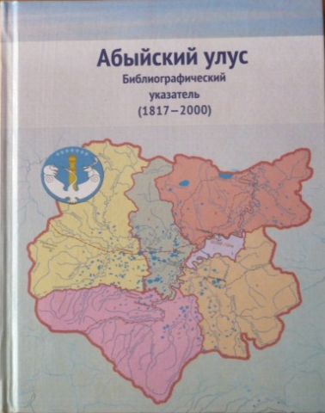
Выпущен в 2012 г. первое библиографическое издание - библиографический указатель «Абыйский улус (1817-2000 гг.)». Целью создания данного указателя является раскрытие краеведческих фондов и аккумуляция информационных ресурсов местного характера и предоставление более широкого доступа к ним потребителей, как нашего района, так и республики в целом.
Данная работа получила высокую оценку и награду на IX республиканском конкурсе научных работ в области библиотековедения, библиографии и книговедения в номинации «лучший научный труд в области библиографии».
Отдел библиографии приступил к продолжению библиографический указатель «Абыйский улус (2001-2012 гг.)».

Параллельно с данным пособием, шла работа над составлением биобиблиографического указателя к 70-летию местного автора А.А.Чирковой «Дэгиттэр талан кэрэhитэ буолан».
Отделом библиографии оказывается помощь в составлении списка использованной литературы при написании рефератов, курсовых и исследовательских работ. А также при выпуске новых книг и брошюр местной типографией составляется библиографическая запись, присваивается классификация ББК, УДК и авторский знак.
За текущий период выпустили буклеты:
- «Твой возраст, твои права» (правовая профилактика) - ДО, ЦПИ;
- «Законы нашей жизни или что надо запомнить подростку» (о правопорядке) –ДО, ЦПИ.
- «5 причин стать читателями нашей библиотеки» - ДО;
- «Я читаю - Я расту» (памятка о чтении) - ДО;
- «Из истории Уолбутского наслега» Ф-4.

5.2 Информационная работа

В течение года работали постоянно действующие информационные стенды: Центральная библиотека – «Вас приглашает библиотека» «Библиотечный вестник», «Библиодайджест», «Правовая информация»; «Как живешь, книжный дом?». ДО – «Библиоша»; Ф-1 – «Для вас, читатели», “Ааьан иьэн аах”; Ф-3 – «Мир семьи», «Сыаганнаахтар айар талааннара», Ф-4 - “Аах. Бил. Туhан”. Стенды предоставляют информацию о новостях библиотек, о ресурсах библиотечного фонда, предоставляемых услугах, о направлениях работы, правилах пользования библиотекой, содержатся месячные планы мероприятий.

Структурные  подразделения | Всего справок | тематические | библиографич. | фактографич.
ЦБ  ДО  Ф-1  Ф-2  Ф-3  Ф-4  Ф-5  Ф-6  По МЦБС | 3371  879  354  293  403  175  356  48  5879 | 2697  771  287  230  348  126  281  48  4788 | 106  41  20  22  26  19  38  -  272 | 568  67  47  41  29  30  37  -  819

 | Выставка книг,  просмотры | Обзор  литературы | ДИ. ДС | Библ. уроки, беседы  о культуре чтения
ЦБ  ДО  Ф-1  Ф-2  Ф-3  Ф-4  Ф-5  Ф-6  По МЦБС | 30  26  24  18  13  12  22  4  149 | 18  23  9  7  9  8  11  2  87 | 3  2  2  2  2  -  2  -  13 | 4  7  12  8  12  5  17  2  67

За 2012 год выполнено всего 5879 справок, из них: тематических –4788, что составляет 81,4% от общего объема, библиографических – 272 – 4,6%, фактографических 819 – 13,9%. Запросы пользователей носят универсальный характер, но чаще всего имеют гуманитарную направленность. По типам справок преобладают тематические справки.
Увеличению количества запросов за отчетный период способствовали многочисленные мероприятия, посвященные знаменательным юбилейным датам: 85 –летие образования Урасалахской и 80-летие Уолбутской средних школ; проведением региональных научно-практических конференций школьников “Шаг в будущее Абыя”, Ефимовские, Абыйчанинские, Дохунаевские чтения и др.
Школьники Абыйской СОШ участвовали в школьной конференции «Моя родословная», посвященной к 50 –летию образования совхоза «Абый». Был собран школьниками материал воспоминаний о первых работниках совхоза, выпустили фотоальбом, который сдали в краеведческий музей.
Проекты школьников отличались разнообразием тем:
- Крест Майор. Страницы истории;
- Развитие обмена и товарно-денежных отношений в Эльгетском улусе в XVIII-XX веках;
- Местный диалект Абыйского улуса (туолбэ тыллар);
- История парохода «Индигирка»;
- Репрессии против крестьян (кулаков) и создание первых колхозов в Абыйском улусе в 1930-х годах;
- Гербы и символики РС(Я);
- Образ воробья как символ верности к родному краю;
- Волшебная лошадь в народных сказках;
- История сундука;
- Образ Бабы-Яги в русских народных современных сказках;
- Белая куропатка, зимующая птица Абыя;
- Развитие придворного растениеводства с. Абый.
Сотрудники библиотеки предоставляют необходимые для исследований материалы (тематические папки, подшивки периодических изданий, книги об Абыйском улусе, интернет- ресурсы), помогли в составлении электронных презентаций.

За отчетный период проведено библиотечных уроков по МЦБС – 64. Библиотеки при проведении уроков активно использовали игровые и мультимедийные элементы.
Темы библиотечных уроков:
- Дружим со словарями;
- Дом, в котором живут книги;
- Правила обращения с книгой;
- Отдыхаем вместе с книгой;
- Читать сегодня модно!;
- Как составить реферат;
- Мир современных профессий.
В течение года для дошкольников и учащихся начальных классов была проведены интересные экскурсии по библиотеке и о книгах. Ребята познакомились с отделами библиотеки, фондом и работой библиотеки. Также экскурсии для первоклашек были связаны с посвящением в читатели. Многие ребята не умеют составлять реферат по заданной теме. Часто дети просто списывают из энциклопедий, справочников отдельные факты, сам текст, не вникая в суть. Рассказывали, как составить план реферата, подбирать литературу, излагать свою мысль, свое отношение к данной теме и делать вывод. Также грамотно составить библиографическую запись использованной литературы. Одна из проблем в литературном мире – увлечение детей компьютером. Задача библиотеки – привлечь детей к чтению книги и для школьников 5-8 кл. провели урок «Читать сегодня модно!» о роли книги в жизни каждого человека. Были при обсуждении мнения о том, что компьютер заменяет книгу и дает готовые знания. В конце беседы ребята пришли к выводу в том, что только благодаря книге человек может получить глубокие знания, которые пригодятся ему в дальнейшей учебной и трудовой деятельности, стать интересным собеседником.
Каждое проводимое мероприятие сопровождалось книжными выставками и обзорами.

5.3. Справочно-библиографический аппарат

Ведется традиционно справочно-библиографический аппарат. Традиционными каталогами пользователи пользуются очень редко, т.к. имеется свободный доступ к фонду, обращаются напрямую к библиотечным работникам.
Объем собственных БД по МЦБС составляет 17035 записей, в том числе объем электронного каталога –12035. Каждый филиал обрабатывает местную газету «Хотугу Кыым» по программе MARC (см. приложение Отчет ЦПИ).
Все библиотеки, кроме ф-6, ведут алфавитный и систематический каталоги, также краеведческую картотеку, систематические картотеки статей.
По мере поступления новых книг карточки вливаются в каталоги. На списанные книги составлены акты, изымаются карточки, библиографическая запись из каталогов и электронного каталога. В инвентарных книгах и карточках сделаны соответствующие записи, отметки.
Проведена кропотливая работа по редактированию, очистке алфавитного и систематического каталогов центральной и детской библиотек. Предстоит проделать такую же работу над каталогами филиалов Ф-1, Ф-2, Ф-5.

«Картотека сценариев» продолжает пользоваться спросом. Редактируется и пополняется систематическая картотека статей. Каждый отдел ЦБ ведет отдельную картотеку статей по своей работе. Так, например, отдел комплектования и обработки литературы “Библиотечные фонды и их формирование”, “Информационные технологии”, “Каталогизация фондов”, Центр правовой информации “Правовая информация”.

VI. СМИ

На страницах газеты «Хотугу кыым» были напечатаны следующие статьи о проведенных мероприятиях МЦБС:
- «Гимназисты предложили свой проект «Письма» к 100-летию «Письма якутской интеллигенции» Кулаковского» – ДО;
- «Важно проявить инициативу всем (Неделя детской книги) –ДО;
- «Дипломаты республиканского конкурса (об участии в экологической акции «Природа и мы» –ДО;
- «Остров Детства» о творчестве Саши Черной- ДО;
- «Замечательный праздник» к 130-летию К.Чуковского – ДО;
- «Молодому избирателю» ДО, ЦПИ;
- «Спартакиада в Абыйском улусе» - Слепцова М.А., предс. профкома;
- «Мы единством сильны» (к Году единения и дружбы народов) – ЦБ;
- «Айылгы тумсуугэ кыттыЬын» ЦБ;
- Библиотека живает заботами, проблемами и радостями населения – ЦБ;
- «Юные граждане России» (вручение паспортов совместно с УФМС) - ЦПИ;
- «Олус кундутук саныыбын» – Слепцова С.А. ветеран библ. дела;
- «Улуус, зона, республика таьымнаах дьаьаллар-урдук таьымна» - Ф-2;
- Модельнай библиотека- ХХ1 уйэ ирдэбилэ – Ф-2;
- Улууска иккис модельнай библиотека арылынна Ф-2;
- «Торообут торут тыл соруун суогэй курдук» сурук-бичик кунэ Ф-3;
- Книжкина неделя - Ф-3;
- «Утуо айылгы - киhи кэрэ костуутэ» ток шоу о духовности - Ф-3.

- Содержание и организация библиотечной работы

  - Основные события года:

    - 2012 год – Год единения и дружбы народов
Цикл мероприятий был проведен в течение года. Эти мероприятия были организованы для различных возрастных категорий. К году Единения и дружбы народов в Республике Саха (Якутия) хочется отметить наиболее яркие и интересные мероприятия.
Центральная библиотека провела праздник «Мы единством сильны!» где были приглашены представители разных национальностей, проживающие в нашем поселке. Гости пришли в своих национальных костюмах. Каждый представитель рассказал, демонстрируя электронные слайды о уникальных местах своей Родины: озеро «Иссык-Куль» в Киргизии, храм «Баграта» и федральный собор Светицховели в Грузии, крепость Амберд, в Армении, обелиск «Центр Азии» в Туве, пустыня Гоби в Монголии, деревянные городские особняки 19 века Республике Марий Эл и др. Гости с увлечением рассказали о своей малой родине, обычаях и быте родного народа. Тем самым участники демонстрировали любовь к своей Отчизне, малой родине, доказали, что только живя единой семьей с разными нардами, в дружбе и согласии, можно добиться успехов в жизни. Также угостили всех национальными блюдами и поделились с секретами их приготовления. Все с удовольствием играли в национальные игры. Праздник завершился национальным хороводом осуохай.
Работники библиотеки участвовали в фестивале трудовых коллективов «Славим дружбой и трудом край Олонхо».
Филиалами к Году единения и дружбы народов проведен ряд мероприятий. Ф-4 (зав. Горохова В.И.) участвовал в проведении тематического вечера «100 араас омук субэтин тумэн» и др.
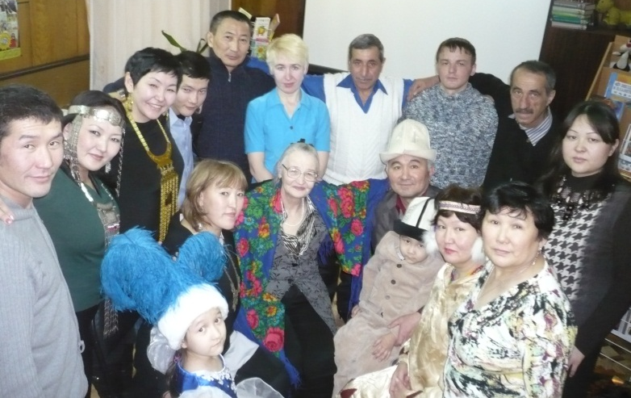

    - 2012 год – 100-летие письма А. Кулаковского «Якутской интеллигенции»
Знаменательным событием в Якутии стало 100-летие письма великого просветителя, ученого, философа и поэта Алексея Кулаковского «Якутской интеллигенции». Это событие позволило по-новому осмыслить письмо гениального человека. По этому поводу прибыла делегация во главе нашего земляка, музыканта Н. Д. Стручкова с копией письма А. Кулаковского – Оксокулээх Олоксой «Якутской интеллигенции». Цель приезда ознакомление жителей улуса с письмом А. Кулаковского. Презентация прошла в культурном центре п. Белая Гора. Делегация побывала во всех наслегах и получила большой отклик сельчан. Наш улусный музей пополнился еще одним неоценимым экспонатом.
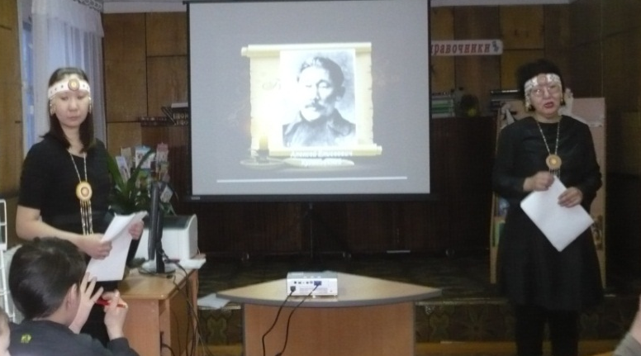
Для учащихся Белогорской гимназии провели литературный вечер «Кулаковскай суола» посвященный юбилею поэта А. Кулаковского. Ребятам рассказали о жизни философа, о его выдающихся произведениях – поэмах и стихах: «Заклинание Байанайа», «Дары реки», «Портреты якутских женщин», «Сон шамана» и др. Гимназисты с большим интересом разгадали кроссворд по произведениям поэта. Переводили с якутского на русский язык тезисы, из первой и второй части «Письма». Ребят заинтересовал пророческий ход мыслей великого философа. Они сопоставили письмо с современной нынешней жизнью и предложили свой проект «Письма», которая состояла из семи разделов: 1. ЖКХ. 2. Транспорт, связь и интернет 3. Промышленность. 4. Экономика и инвестиции в нанотехнологии. 5. Демографическая политика. 6. Экология и здравоохранение. 7. Культура и общественная жизнь. Обращаясь к учащимся как будущей интеллигенции нашей республики, мы призвали их читать и изучать письмо А. Кулаковского «Якутской интеллигенции» для их личностного развития.
Для школьников был проведен круглый стол с участием ветеранов тыла и труда по обсуждению письма А. Кулаковского «Якутской интеллигенции». После обсуждения ветераны наставили молодых людей на здоровый образ жизни, подчеркнули важность данного письма и в настоящее время, особенно для подрастающего поколения (Ф-4).

Книжные выставки:
- «Олбодуйбэт утуолээх киьи»;
- «Оксокуулээх суола»;
- «Байанай алгыhыттан саҕаламмыт литература»;
- «Саха саргытын сабаҕалаабыт» и др.

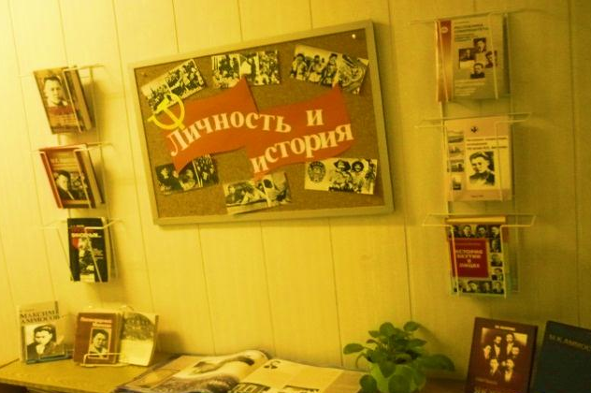
    - 2012 год – Год Российской истории

Библиотеки в течение года провели комплекс информационно-массовых мероприятий, посвященный диплому году.
Работники библиотеки для ветеранов тыла и труда провели час памяти «Советская власть в нашей жизни» к 95-летию установления Советской власти. Своими воспоминаниями поделились ветераны совета. Рассказали о своем далеком прошлом, исполнили комсомольские и другие песни своей молодости. Для ветеранов была подготовлена фотовыставка «Абыйский улус в годы Советской власти».
Также у каждого народа есть историческая личность, олицетворяющая его сущность. Такой личностью для якутского народа является М. К. Аммосов. В связи, с 115-летним юбилеем видного деятеля библиотека провела для ветеранов час истории «Яркий Максим».
Рассказали о сложном, неповторимом жизненном пути политического деятеля. Провели конкурс-викторину из шести блоков вопросов. Хочется отметить, что ветераны отлично справились со всеми вопросами, вспомнили и другие факты из жизни М. К. Аммосова и его семьи, тем самым вечер получился интересным и насыщенным. Читателям была представлена книжная выставка «Личность и история».
Школы провели цикл мероприятий к 200-летию Бородинского сражения. Было выполнено много справок к 200-летию Бородинского сражения.
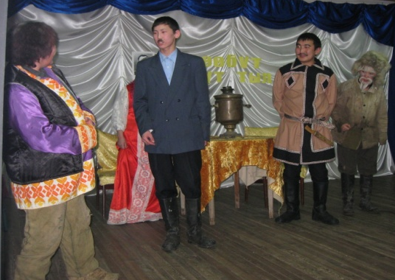
Библиотека приняла участие в проведении исторической гостиной «Спаситель России» о великом подвиге, храбрости великого полководца М.И.Кутузова. Прекрасное впечатление было создано не только достоверным исполнением ребятами ролей, но и искусно подготовленными костюмами того времени. Было сделано все для создания красочности и приближенной к реальности века, в котором проживал великий полководец. Естественно, что к подбору и подготовке сложных костюмов приложили руки и работники библиотеки. Подготовили интересные слайды о жизни, характере, детях М.И. Кутузова.

  - Краеведение

Совместно с соцпедагогом школы и заведующей модельной библиотеки Ф-3 Новиковой У.И. был проведен ток-шоу «Утуо айылгы-киhи кэрэ костуутэ», куда были приглашены родители детей и школьников. Шел разговор о духовности, о внутреннем содержании человека. Выступили родители с проблемой негативного влияния интернета и просмотров фильмов низкого содержания на подростков, отметили, что у подростков главной ценностью стали материальные блага. Высказали мнение о целесообразности проведения подобного рода мероприятия и для школьников.
Ф-3 проведен музыкально-литературный вечер, посвященный жизни и творчеству якутского писателя А.И.Софронову-Алампа. В первой части вечера «Алампа уонна саха тыла» читали стихи «Ийэ дойду», «Туул дуу, илэ дуу?», «Кэриэс», «Таайын» и др., ветераны исполняли песни на слова писателя. Исполнители поразили присутствующих владением сценической речью, манерой исполнения и выразительностью. Во второй части вечера инсценировали отрывок из драмы Софронова А. «Нууччатымсыйбыт».

В рамках улусного конкурса «Аман ос» на базе библиотеки Ф-3 провели круглый стол с участием учителей литературы и языка «Дор5оонноох сана – ой – санаа сайдар торутэ». Обсудили статью доктора философских наук, профессора СВФУ Михайлова В.Д. о том, что, несмотря на расширение информационной среды, молодые люди не могут грамотно излагать свои мысли, отметил низкий словарный запас слов. Участники семинара подчеркнули необходимость целенаправленной работы по возрождению родного языка. Проведен диспут-беседа «Духуобунай баайдаах киhи диэн кимий?» для подростков (Ф-4).
На базе центральной библиотеки был проведен диалог членов нового духовного общества «Айылгы», деятельность которого направлена на популяризацию культурного наследия, а также защиту культур коренных народов. Руководитель духовного общества Дохунаев Е. В. ознакомил с целями, задачами и направлениями работы духовного общества. Продемонстрирована электронная книга «Сокровище Якутии», которая вызвала большой интерес.
В течение многих лет краеведческий отдел тесно сотрудничает с местными авторами нашего улуса. Работа литературного объединения «Хобо» всегда находится под пристальным вниманием библиотеки. Проводим юбилеи авторов, творческие вечера, презентации новых книг.
Для ознакомления с творчеством местных авторов был проведен литературный урок «Абый талааннаах дьонноро». Учащиеся Белогорской гимназии с интересом слушали выступления писателей. Ребята участвовали в конкурсе сочинения стихов. Это была их первая проба пера в сочинении стихов. Большой отклик среди слушателей произвело стихотворение о родной природе под названием «Абый куhунэ» Бережнова Алика.
Тематический вечер «Саха норуота туспа суруктаах-бичиктээх буоларын турууласпыт, бастакы албаапыт ааптара» к 120 –летию С.А.Новгородова (Ф-4).

В краеведческом отделе большим спросом у читателей пользуются книги из серии: «Ургэл», «Кэм кэрэhитэ», «Уран тыл уустара», «Билинни кэм прозата», «Олонхо дойдутун айар тумсуулэрэ», «Ими гордится Якутия», «Республика бочуоттаах гражданиннара», «Выдающиеся люди Республики» и т.д. Самые читаемые авторы: С. Маисов, Т. Захарова (Лоhуура), А. Татаринова (Леди Муус), В. Петрова (Венера), Е. Неймохов, С. Сивцева (Даана Сард), А. Варламова (Айысхаана).
Следует отметить, что в центральной библиотеке краеведческую литературу читает в основном люди пожилого возраста, учащиеся посещают краеведческий отдел только при выполнении рефератов, докладов по рекомендациям учителей якутского языка и литературы. Поэтому одна из задач в работе библиотеки состоит в том, чтобы активизировать пропаганду краеведческой литературы.

Все мероприятия сопровождались оформлением книжных выставок:
- «Аман ос сиэринэн»;
- «Хорсун буойун, чулуу улэьит» (С.Марков- учитель Уолбут. наслега);
- «Аах, сэргээ, билис»;
- «Кун кыыЬы Далбар Хотун»;
- «Кыайыы саллааттара»;
- «Аптаах тыллар» ( к 95-ю С. П, Данилова и 90-ю Софр. П, Данилова);
- «Вся жизнь служение народу» (М. Е. Николаев);
- «Личность и история» (к 115-летию М. К. Аммосова);
- Жизнь и творческая деятельность Куннук Урастырова в фотографиях и документах;
- «Мин дойдум - Олонхо дойдута»;
- «Ырыа куттаах поэт» (П.Тобуроков);
- «Я.В.Стручков – о5олорго кэпсээннэрэ» и др.

  - Литературный процесс
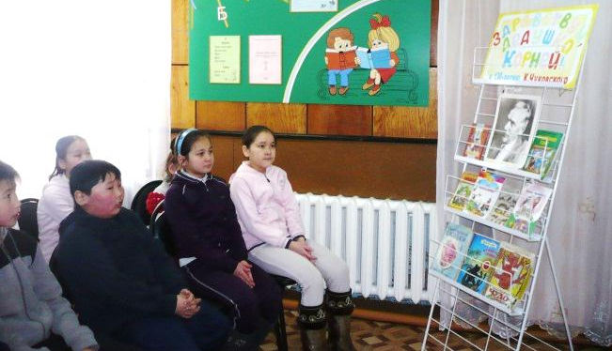
Одной из важных сфер духовной деятельности детей и одним из познавательных способов проведения досуга является чтение книг. В читательском развитии, в становлении ребенка роль классической художественной литературы всегда остается первостепенной. Для приобщения детей к регулярному чтению, знакомства с лучшими произведениями отечественной и зарубежной литературы, детский отдел проводит разные мероприятия.
Особый интерес у малышей вызвал литературный праздник «Кто ходит в гости по утрам...» приуроченный к юбилею английского писателя А. Милна. Юные читатели с удовольствием отвечали на вопросы викторин, разгадывали кроссворды. Был продемонстрирован мультфильм «Винни Пух и его друзья». Была оформлена книжная выставка «Кто ходит в гости по утрам, тот поступает мудро…» к 130 – летию А.А.Милна.

С ранних лет стихи принося всем радость. К 130 -летию основоположника советской литературы К. Чуковского провели вечер-общение «Чтобы радость детям дарить, надо добрым и вежливым быть» и литературный вечер «В гостях у дедушки Корнея». Большой интерес вызвал конкурс на знание творчества писателя. Дети разыграли «Муху-Цокотуху» и «Тараканище». О своих впечатлениях поделились учащиеся 4 класса в улусной газете «Хотугу кыым». К юбилею писателя, читальный зал украшали книжные выставки «Здравствуй, дедушка Корней!» и «Сказки К.И.Чуковского».
Стали традиционными каникулярные мероприятия для школьников. В дни весенних каникул прошла Неделя детской книги. Эпиграфом ко всей неделе стали стихи С.Я.Маршака:
«Пусть эта «Книжкина неделя
Продлится только до апреля.
Но вы, читающий народ
Любите книги круглый год!»
Задача заключалась не только в том, чтобы продемонстрировать юным читателям самое интересное, что издано для них, но и в том, чтобы привлечь внимание взрослых к вопросам руководства детским чтением, а также укрепить контакты между школой и библиотекой. Конечно, телевидение и интернет «переманивают» наших читателей, но все-таки неделя детской книги - хороший повод активизации работы с книгой. На открытии недели детской книги в младшем звене Сорокоумова Маша, ученица 2-го класса, и в среднем звене Черемкина Света, ученица 7 -го класса, стали «Лучшими читателями».
Для учащихся начальных классов прошел литературный час «Общий язык для детей и зверей». Дети с интересом слушали беседу о литературном творчестве М. Пришвина. На викторине команды отвечали на вопросы, читали стихи о цветах. Чертили схему-проект школьной клумбы, отображая элементы планировки. Из набора букв составляли слова, из зашифрованных двустиший разгадывали слова. Придумывали сюжет фильма о животных и изобразили экологический знак.
В День «Знатоков сказок» - по цветным иллюстрациям, фрагментам из мульфильмов узнавали сказки, цитировали отрывки из нее и кратко излагали содержание. Знаниями блеснули Абрамова Р. (6 кл.) и Черемкина С. (3 кл.).
Приняли участие при подготовке литературной гостиной «Остров детства Саши Черного» для учащихся младшего звена. На вечер пригласили много гостей: родителей, учащиеся других классов, учителей литературы. Создана праздничная, торжественная атмосфера. Тщательно подобрано музыкальное оформление. Ребята были одеты так, как одевались дети в 20-е годы ХХ в. Стены украшены рисунками учащихся по мотивам стихотворений Саши Черного: «Кошки-мышки», «Сверчок», «Ах, сколько на свете детей!», «Зимой», «Застенчивый таракан», « Человечек на часах» и др.
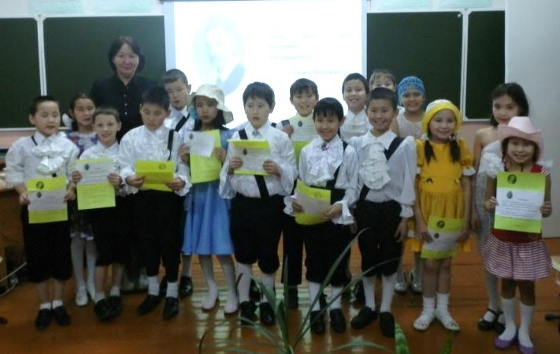
После вступительного слова ведущего, открыли вечер сами дети. Все выступления сопровождаются красочными слайдами о природе, животных. Ведущими выступили Буслаев Костя и Данилов Никита учащиеся 3-го класса, которые вдохновенно рассказали о сложной жизни великого поэта. Рассказ ведущих прерывается поучительными стихами Саши Черного, которые ребята исполнили очень артистично. Зазвучала песня, которую исполнили красиво и непринужденно сами дети.

Эмоциональное воздействие литературного текста огромно; такие вечера служат средством как эстетического так и нравственного воспитания учащихся. Работа продолжается. Впереди новые литературные вечера.
Детский отдел помогает учащимся школ при оформлении электронной презентации для проведения исследовательских работ по разным темам. Например, по нашим рекомендациям учащаяся 5 класса Долгова С. провела исследовательскую работу на тему: «Образ воробья, как символ верности родному краю» по книгам Тургенева И.С «Воробей», Рубцова Н.М. «Воробей», Горького «Воробьишко», Паустовского К.Г. «Растрепанный воробей», Снегирева Г. «Как воробей на Камчатке побывал», Платонова «Любовь к Родине или путешествие воробья».
Лучшим подспорьем при проведении этих мероприятий стали книжно-иллюстрированные выставки:
- «Кто ходит в гости по утрам» к 130-летию Алана Милна;
- «Чтобы радость детям дарить, надо добрым и вежливым быть» 130-летию К.Чуковского;
- «Войди в природу другом»;
- «Я не курю и это здорово!» к ЗОЖ;
- «Войти в мир детства» по произведениям А. Лиханова, А. Алексина, В. Железникова;
- «Лес и его обитатели»;
- «Я читаю – я расту» и др.
Наибольшей популярностью у детей в этом сезоне пользовались литературно-игровые встречи, интеллектуально-развлекательные конкурсы и викторины, разнообразные импровизированные путешествия и экскурсии в книжный мир.
Детский отдел уделяет большое внимание изучению читательского интереса детей. Ежегодно проводится выборочный анализ читательских формуляров по классам.

Сравнивая запросы читателей, в течение двух лет (2011 и 2012 гг.) мы можем сделать следующие выводы: интерес к художественной литературе по-прежнему остается высоким. В основном младшего школьного возраста предпочитают читать сказки, дети среднего и старшего - останавливают свой выбор на фантастику, романы для девочек. Литература приключений занимает одно из ведущих мест в запросах детей. Более серьезное чтение – классика, поэзия стоит на одном из последних мест. Стихи читают в основном дети от 5-9 лет. Произведения классиков читают по школьной программе.
В нынешнем году возросло число запросов краеведческого характера по научно-популярной литературе и литературоведению, что мотивируется участием школьников региональной «Шаг в будущее», улусной конференции «Ефимовские чтения», конкурс ораторов «Аман ос» и др.
Параллельно с этим ведется работа с детьми, неохваченными библиотечным обслуживанием. Составляется список задолжников, нечитающих, не посещающих библиотеку детей, который предоставляется их классным руководителям. Проводятся библиотечные мероприятия в школах, для привлечения и пропаганды чтения среди детей.
Центральная библиотека, анализируя читательские предпочтения за отчетный год можно прийти к следующим выводам: интерес к художественной литературе по-прежнему остается высоким. Наблюдается спрос на публицистическую литературу о политических лидерах, например из серии книг «Власть в тротиловом эквиваленте», «Политические тайны 21 века», «Биография продолжается», «Лучшие биографии», «Политический бестселлер», «Русский проект» и др. Отрадно, что у читателей спросом пользуются произведения зарубежных классиков Ж. Санда, Ж. Бронте, А. Дюма, Г.д.Мопассан, М. Шелли. Наиболее читаемые авторы из российской современной прозы: С. Довлатов, А. Геласимов, О. Рой, Д. Губина, П. Санаев. Детектив остается по-прежнему остается популярным. Если раньше большим спросом пользовались зарубежные детективы, то сейчас их вытесняют произведения отечественных авторов: А. Воронин, Е. Сухов, С. Зверев, В. Колычев, П. Дашкова, А. Маринина, С. Воронин, Ф. Незнанский, М. Март. Произведения фантастов, как русских, так и зарубежных всегда были востребованы. Популярны произведения А. и Б. Стругацких «Обитаемый остров», С. Майер «Сумерки», С. Тармашева «Ареал», Д. Голдинга «Заклятие химеры», «Тайны сирен», «Взгляд Горгоны» и др.
Ф-1 провел конкурс «Защита читательского формуляра» среди старшеклассников. Победитель был награжден призом и присвоена номинация «Лучший читатель года».
После просмотра экранизаций по произведениям Э. Резника и А. Демидовой «Любовь и страхи Марии», Н. Мурари «Арджуманд», С. Майер «Сумерки», А. Праченко «Домовой», А. Лазарчука «Параграф 78», А. Иванова «Тени исчезают в полдень», Б. Васильева «А зори здесь тихие», В. Шукшина «Калина красная», М.Достоевского «Братья Карамазовы» и др. повышается спрос на литературные первоисточники.
Главной составляющей является – выставка. Следует отметить наиболее яркие выставки книг:
- «Народов много, страна одна»;
- «Ваше величество, женщина…»;
- «Живой оазис» ко дню поэзии;
- «Война. Победа. Память»;
- «Увлекательные истории»;
- «Книжное ассорти»;
- «Перечитывая заново»;
- «Вернисаж любимых книг»;
- «Калейдоскоп художественных новинок»;
- «Новые поступления для вас»;
- «Книжная вселенная»;
- «Экология сегодня, завтра»;
- «История в книгах»;
- «Великая Россия, единая страна»;
- «Книга года – 2012. Выбираем, читаем, оцениваем» и др.

7.4. Духовно-нравственный процесс

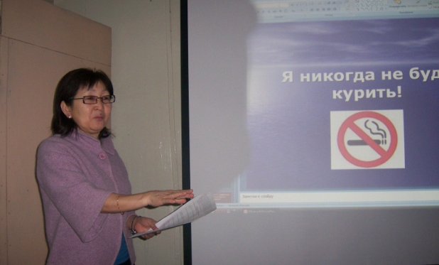
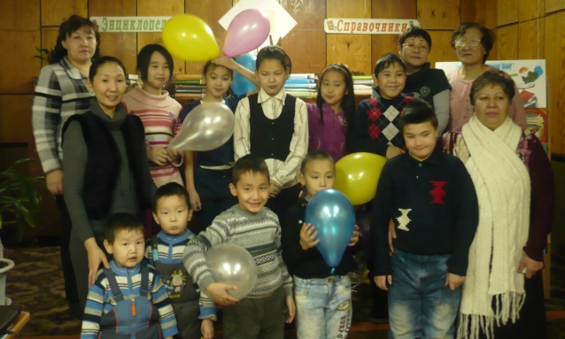
Во время декады инвалидов «Через любовь к добру и свету», детский отдел провел праздник общения для детей с ограниченными возможностями и их родителей. Все было организовано так, чтобы при проведении всех игр детям было интересно, понятно и доступно. Праздник сопровождался веселыми розыгрышами, играми, чаепитием. После небольшой разминки, ребятам предлагалось посоревноваться в викторине, ответить на вопросы в области «Мира сказок», «Географии», «Биологии», проявить творческий талант в конкурсе пробы пера «Необычная история». Особенно ребятам понравилось участвовать в розыгрыше с пантомимой. Дети и родители получили эмоциональную разрядку, участвуя в этих встречах, а дети еще и развили свои творческие возможности. В радушной, дружеской обстановке удалось реализовать одну из важнейших потребностей детей- потребность общения, самоутверждения.

Для пропаганды здорового образа жизни школьников и профилактики табакокурения провели беседу на тему «Я не курю и это здорово!». Пригласили специалистов из районной больницы. Задачей которой было: распространение среди подростков информации о том, к какими последствиям может привести курение; сориентировать учащихся на здоровый образ жизни. Ребятам рассказали, какие вредные вещества содержатся в сигарете, какие болезни вызывает курение. Детский врач Губина Т.И. дерматолог Бальчинова А.А. на наглядном опыте продемонстрировали, как табачный дым влияет на органы дыхания и показали слайды о вреде курения: «Будь собой!», «Вредные вещества сигареты», «Органы дыхании курильщиков», видеоролик «Зеленый змий». Учащиеся придумывали пословицы и поговорки о вреде курения, обсуждали заданные вопросы. По произведениям якутских классиков А.Е.Кулаковского и А.И.Софронова «Арыгы-аьыы утах а5албыт иэдээнин кордорор» диспут провел Ф-4 с участием
родителей, женсовета, ветеранов для жителей села.

Работники библиотеки филиалов принимают активное участие в общественной работе наслегов, которая организуется по зонам. Значительную работу проводят по пропаганде здорового образа жизни, экологического воспитания и др.
Ф-5 (зав. Бережнова О.П.) для родителей совместно со школой провел круглый стол «Эр киьи эрэлбит, уол о5о кэскилбит», беседу «Обугулэрбит торут культуратыгар оло5уран».
Проводятся циклы бесед на темы «Мин табахтыыры утарабын», «Эдэртэн эйэтин кырдьаҕастан сүбэтин», «Ийэ – ыал тэбэр сүрэҕэ, уйан дууhата» и др.

Для наглядности широко используют мультимедийные представления, книжные выставки и др.

7.5. Гражданско-правовое воспитание

Важнейшим условием социализации молодежи, приобщения ее к активной общественной жизни является правовое просвещение.
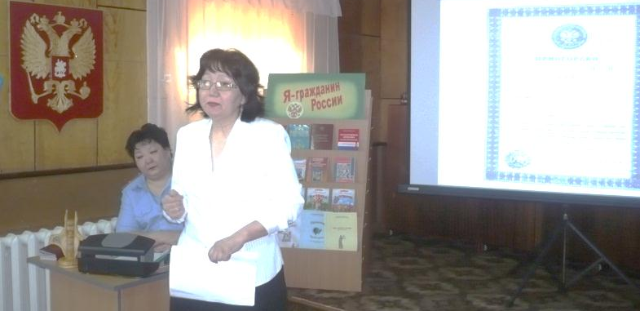
В нашей библиотеке стало традиционным торжественное вручение паспортов детям достигшим 14 лет. Детский отдел и ЦПИ провели церемонию вручения паспортов для учащихся 7-8 классов с участием начальника УФМС в Абыйском улусе майора внутренней службы Дьячковской М.Н. Ребятам рассказали об истории возникновения паспорта. Они узнали каким учреждениям возлагалось право выдачи подобных документов, чем отличается российский паспорт от советского.
Сотрудник УФМС подробно рассказала о каждой странице нового паспорта, а также показала прибор, позволяющий отличить подлинный документ от подделки.

Затем состоялось торжественное вручение российских паспортов полноправным гражданам России: Степанову Д., Петрову С., Хобровой В., Бабиченко С., Воробьеву А. и Капитоновой Н. Ребята произнесли клятву юных граждан России, зажгли огонь маленьких свечей и как эстафету передали друг другу, чтобы сохранить в душах огонь добра и любви к людям и родной Отчизне. В конце торжества вручили призы победителям конкурса за лучший рисунок на тему «Я – гражданин России» Мубарагзяновой М., Стручковой Р., Хоброву Ж., Дьячковскому В. и Слепцовой Л.
С выездным мероприятием по правовому информированию старшеклассников выезжали в село Абый. Детям рассказали о конституции РФ, о значении выборов для каждого гражданина, ответили на многочисленные вопросы, провели дискуссионную игру с применением электронной презентации «Твой правовой навигатор». В конце беседы детям вручили буклеты «Выборы – это шанс каждого повлиять на будущее страны».
Одной из задач в формировании знаний о своей республики является развитие чувства гражданственности, гордости за принадлежность к своей малой родине.
Чтобы выявить динамику уровня знаний учащихся 5 класса о республике совместно с учительницей географии Антоновой А.Н. было предложено ответить на 8 вопросов анкеты и на 19 вопросов интервью на тему «Геральдика моей республики». Всего в эксперименте приняли участие 20 учащихся 5 класса МБОУ «Белогорская СОШ». Работа велась в 2 этапа: первый – в сентябре, второй – в декабре.
В сентябре до использования геральдического материала о республике выявили уровень стартовых знаний учащихся о понятиях, выражающихобраз республики.
- Знаете ли вы герб и флаг своей республики?
- Знаете ли вы герб и флаг своего улуса, их значение?
- Видели ли вы гербы и флаги улусов республики?
- Надо ли знать каждому школьнику о понятиях, выражающих образ республики?

Им было предложено ответить на 4 вопроса. Ответы на вопросы анкетирования предложили распределить по позициям «да», «нет», «в меньшей степени», «затрудняюсь ответить».

Стартовые знания учащихся о понятиях, выражающих образ республики
(данные анкетирования на сентябрь 2012 г.)

Из ответов видим, что большинство учащихся не знают: герб и флаг своего улуса - 15%; гербы и флаги улусов республики никогда не видели 100%. Ответы мотивируют тем, что их не интересуют гербы и символики. На вопрос «Надо ли знать каждому школьнику понятия выражающих образ республики?» да -25%, 70% уч-ся ответить затруднились.
В декабре после изучения, наглядных демонстраций официальных символов республики получили следующие данные.

Ответ показали, что знают: герб и флаг своего улуса, их значение -90%; гербы и флаги улусов республики -75% (знакомы, видели).

На вопрос «Кем Вы ощущаете себя в первую очередь?» ответили следующим образом:

Гражданином своей республики – 10%;
Представителем своей страны – 10%;
Сам по себе - 60%;
Представителем своей национальности -15%;
Затрудняюсь ответить – 5%.

Гражданином своей республики – 75%
Сам по себе - 0%;
Представителем своей национальности - 25%;
Затрудняюсь ответить – 0%.

Из ответов можно сделать вывод: в начале анкетирования большинство учащихся смутно представляли себе содержание образа улуса и республики. После ознакомления с официальными символами наблюдается положительная динамика уровня знаний, а также возросла их самооценка как гражданина. Требуется целенаправленная работа по формированию знаний о своей республике для развития чувства гражданственности, гордости за принадлежность к своему родному краю.

7.6. Экологическое просвещение
Не первый год детская библиотека считает работу по экологическому просвещению одной из главных. Значительно укрепились, стали более надежными связи библиотеки с улусной инспекцией охраны природы, СМИ, образовательными учреждениями. Библиотека ежегодно принимает участие в проводимых конкурсах по экологии.
В рамках VI республиканской экологической акции «Природа и мы» прошел конкурс общедоступных библиотек по экологическому просвещению детского населения Республики Саха (Якутия), где детский отдел Абыйской центральной библиотеки принял участие с проектом «Мусор и мы», в итоге заняв почетное второе место среди детских муниципальных библиотек. В 2013 г. следует продолжить реализацию данного проекта с целью повышения у детей и подростков интереса к литературе по экологии, формирования правильного отношения к окружающему миру.
Проблема загрязнения мусором актуальна в нашем поселке Белая Гора. Каждый житель поселка видит на улицах и переулках разноцветье мусора. Он располагается где угодно, только не там, где надо. Причиной загрязнения нашего поселка является, прежде всего: низкая культура жителей и нежелание заниматься этой проблемой администрации, а также слабая работа коммунальных служб.
Цель программы проанализировать ситуацию загрязнения в поселке и за его пределами, вести пропаганду среди населения, прежде всего, школьников. Привлечь внимание жителей задуматься над проблемой мусора в поселке и за его пределами.
Эту проблему можно решить общими усилиями, если не всю, то хотя бы сдвинуть ее с мертвой точки. Следует отметить, что тема поселковой свалки затрагивается часто на страницах улусной газеты «Хотугу кыым», при встречах жителей с руководителями организаций и предприятий, но тем не менее ситуация не улучшается. Люди все понимают, переживают, но не могут объединиться, чтобы общими усилиями решить данную проблему.
Для решения экологической проблемы поселка нужна поддержка, как администрации, так и самих жителей.
Для решения проблем загрязнения поселка детская библиотека разработала программу по экологическому просвещению детей среднего школьного возраста «Утомленные мусором», которая явилась продолжением программы “Творению пир дает природа” 2006 – 2010 гг.
Мы разработали план основных мероприятий программы. В план вошли разнообразные по форме мероприятия, рассчитанные на весь год: дискуссии, выставки-размышления, выставки фото-контрастов и практические занятия и др., способствующие заинтересованности в проблеме охраны окружающей среды.
Библиотекой было проведено немало работ. Из них мы предлагаем наиболее удавшиеся, заслуживающие внимания мероприятия.
С целью привлечения внимания детей к проблеме загрязнения поселка Белая Гора. Проведена беседа – дискуссия со школьниками «Мусор и люди: кто кого?» с участием специалистов МО ГП “Белая Гора”, инспекции охраны природы.
Участники приняли такое решение: чтобы наш поселок стал чище и красивее, нужно начинать с воспитания экологической культуры в семье, уборки дворовых территорий. Ведь мусор на улицах – это наше отношение к поселку, к людям, к самому себе.

После беседы-дискуссии ребята предложили свой проект «Я хочу видеть свой поселок чистым». Чтобы наш поселок был чистым, ребята предлагают:
- Перенести место свалки подальше от поселка;
- Поставить разноцветные мусорные баки отдельно для стекла, бумаг и бытовых отходов.
- Построить мусороперерабатывающий завод;
- Проводить субботники в поселке по посадке деревьев и кустарников;
- Ежегодно проводить конкурсы- смотры по лучшим округам поселка;
- Из стеклянных бутылок создать мини-завод по производству летних домиков;
- Вывести водным путем стекло, металл, бумагу в г. Якутск для дальнейшей пересылки железнодорожным транспортом в заводы Центральной России.
Предложенный проект ребят показывает, что они неравнодушны к затронутой проблеме, есть стремление к изменению нынешней ситуации поселка.

Для выявления отношений жителей к проблеме загрязнения поселка детьми был проведен опрос среди населения “Экологическая обстановка в поселке”.
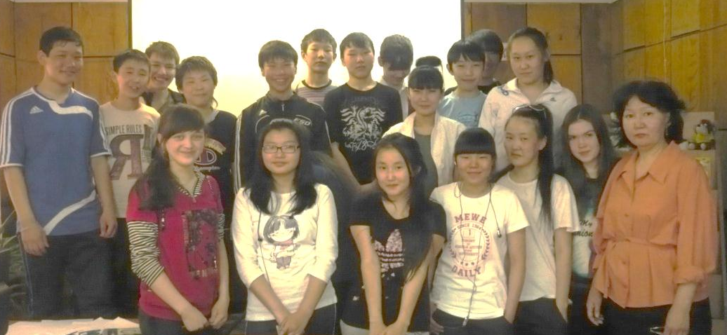
На вопрос «Как Вы оцениваете санитарное состояние нашего поселка?» из 60 опрошенных жителей поселка 84% считают поселок очень грязным, 12% затруднились ответить. Также были ответы: зимой поселок кажется чистым, а весной особенно грязным, в округе, где я живу – чисто.
Был задан вопрос “Как можно решить вопрос загрязненности поселка? Что для этого нужно сделать?”
Даны ответы:
- Нужно часто проводить субботники – 35%;
- Коммунальная служба должна своевременно убирать мусор – 48%;
- Нужно отлавливать бродячих собак, которые разбрасывают мусор из мусорных баков. – 9%;
- Родители не ведут должную воспитательную работу, т.к. чаще всего мусорят дети и подростки – 4%.
- Выставить дополнительно мусоросборник, т.к. их недостаточно для нашего поселка или находятся далеко от дома – 4%.
Из ответов жителей видим, что многие винят всех, но только не себя.
Был предложен вопрос “Платите ли Вы своевременно плату за уборку мусоросборников?”
- Зачем платить, когда коммунальная служба совсем не убирает;
- Платим, но улучшения не видим;
- Забываю платить;
- Не знаем, что за уборку мусорных баков надо платить.

“Какие меры нужно принять со злостными неплательщиками?”
- Фамилии неплательщиков опубликовать в местной газете – 46%;
- Принимать штрафные санкции -54%.
На вопрос “Что нужно сделать для благоустройства посёлка?” жители предложили следующие ответы:
- Держать штатного работника по уборке поселка;
- Поставить цветочные клумбы;
- В летние месяцы содействовать поливочную машину;
- Создать рабочий актив из работников отдела охраны природы, депутатов поселка, администрации, которые будут проводить ежемесячные рейды и поощрять чистые поселковые округа в виде выделения красок домов подъездов, денежных премий, отметить статьей в местной газете;
- организовать регулярно субботники по озеленению поселка.
Как показал социологический опрос, который проводили школьники среди жителей нашего поселка, безразличных к этой проблеме очень мало всего 6 человек из 60 опрошенных, остальных 54 человек волнует проблема загрязнения поселка мусором, но всего 15 человек готовы бороться с загрязнением. Это очень маленький процент для такой большой проблемы. Остальные 85% по разным причинам не хотят бороться с загрязнением поселка. Причины отказа были разнообразные – это и нехватка времени, и загруженность на работе, и состояние здоровья, и бесперспективность этого дела, и простая лень.
Проанализировав социологический опрос, дети пришли к выводу, что люди просто не хотят ничего делать, потому что им и так хорошо, они так жить привыкли. Никто не признается в своей лености, все сваливают на других.
Как подтвердил социологический опрос среди населения, данная проблема актуальна для нашего поселка.
Продолжая свою работу, мы решили организовать выпуск листовок по теме «Предупреждение загрязнения поселка мусором». Школьники помещали листовки, призывающие соблюдать чистоту своих дворов, в местах большого скопления людей, в общественных местах: в магазинах, учреждениях, в школе. Листовки были помещены на видном месте, так что их нельзя было не заметить. Распространение таких листовок, позволит хотя бы несколько человек заставит задуматься над своим поведением на улице.
В рамках экологической недели работала выставка-подиум «Вторая жизнь использованным вещам». Оформлена выставка книг, где представлены книги и журналы для умельцев и желающих научиться работе в различных техниках.
Особое место на выставке занимала специальная литература – энциклопедия полезных советов: «Заниматика для детей», «Оч.умелые ручки», «Поделки из природных материалов», «Моя первая энциклопедия», «Своими руками», «Энциклопедия рукоделия», «Я создаю поделки», «Наши руки не для скуки» и др.
На выставке были представлены работы школьников из пластиковых бутылок, посуд, использованных дисков и старых вещей.
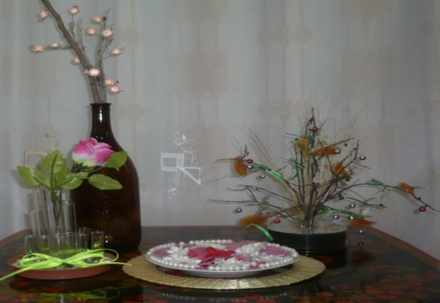
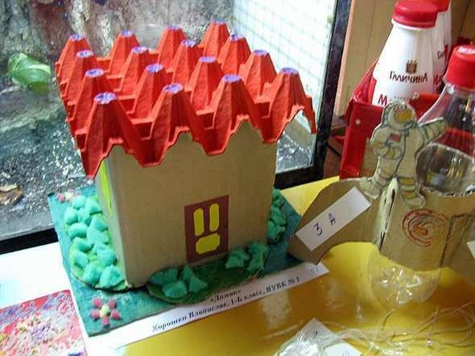

В читальном зале детской библиотеки оформлено «экологическое дерево», на ветвях которого находятся фотографии с видами нашего поселка. Наше «дерево» может стать очень красивым, если каждый желающий разместит на нем свои творческие идеи и пожелания по сохранению родного поселка.
Из стоп-кадров замусоренных мест поселка была проведена презентация "Поселок - это дом, украшенный трудом", которая показывает, в каком состоянии находится наш поселок и дает пищу для размышления всем жителям.

Цель презентации – объяснить учащимся, для чего нужно следить за экологией, почему все жители должны помогать своему поселку, как это можно сделать, и какие опасности грозят родному краю, если он не будет защищён и убран. Учащимся предстоит найти и выявить все очаги загрязнения, выяснить причины их возникновения и придумать средства борьбы с ними.
В начале презентации перечислены основные причины, в результате которых происходит загрязнение, скапливается много мусора, становится грязным воздух и вода.
Перечислены очаги загрязнения, то есть, наиболее уязвимые места, в которых собирается весь мусор. Даются советы о том, как бороться с загрязнениями в родном поселке. В конце учащиеся делают свой вывод. Глядя на стоп-кадры, дети должны понять, что в поселке у нас не все хорошо. Даже на своих улицах люди не только не наводят порядки, но и специально, не подумав, валят мусор. Неужели приятно смотреть на кучи мусора и отходов возле дома, пусть они даже в канавах, но ведь приятного и полезного мало.
В рамках экологической декады «Экология Севера» проходил конкурс сочинений «Вернись в природу другом!», в котором приняли участие учащиеся 9-11 классов Белогорской и Урасалахской средних школ и гимназии. Выпустили сборник из школьных сочинений «Берегите окружающую природу», куда вошли лучшие сочинения, наиболее полно раскрывающие заданную тему. В своих сочинениях дети затронули проблему экологии не только своего поселка, но и всей республики, а также рассуждают о путях преодоления этой проблемы.
Необходимо отметить, что в поселке есть жители, которые стараются украсить свой двор цветочными клумбами, декоративными кустарниками. Но к сожаленью, таких энтузиастов, болеющих за благоустройство очень мало.
В детской библиотеке фонд литературы экологической тематики незначителен, в основном имеется справочная и научно-популярная литература о животном и растительном мире. К сожалению, на периодические издания не имеет возможности выписывать. Имеются в фонде серия книг: «Красная книга Якутии», «Что есть что», «Занимательный мир», «Юный натуралист», «Атлас родной природы», «Я познаю мир» и др.
Анализируя читательские предпочтения детей среднего школьного возраста можно прийти к следующему выводу: научно-познавательные книги в большинстве не читают или берут эту литературу от случая к случаю. При подготовке для участия в различных исследовательских или других конкурсах (ежегодная региональная научно-практическая конференция “Шаг в будущее”, “Ефимовские чтения”, “Аман ос”, при подготовке к рефератам, сообщениям). Темы обращения самые разнообразные:
- Улучшение крема местными лекарственными растениями для различных типов кожи;
- Причины исчезновения мамонтов на территории Абыйского улуса;
- Мхи и лишайники;
- Влияние панельных домов на здоровье человека;
- Влияние изменения климата на жизнь и деятельность человека в п. Белая Гора;
- Чипсы и здоровье человека;
- Археологические раскопки в разные годы в Абыйском улусе. и др.
По запросам читателей в библиотеке выполняется много справок по экологии. В основном это справки уточняющие и тематические. Например, для учащихся старших классов подбирался материал о памятниках природы, животном и растительном мире Абыйского улуса. Были выполнены справки по теме «Заповедные места Якутии», «Красная книга Якутии», «Крылатые дети Севера» о птицах Якутии, «Экологический туризм» о развитии экологического туризма, места обитания редких и исчезающих птиц Абыйского улуса и другие.
Для полного раскрытия фонда абонемента, используются занимательные по форме мероприятия: оформляются книжные выставки-кроссворды, выставки-вопросы, игры-путешествия, викторины, которые пользуются у детей с популярностью. Детей всегда привлекают игровые моменты в работе библиотеки. А чтобы ответить на вопросы, заполнить кроссворд, принять участие в путешествии, они берут книги с выставки.
Основная цель работы по экологическому просвещению – познакомить читателей, с кругом литературы, которая помогает им в усвоении школьных программ, расширяет границы учебника, дает возможность узнать то новое и интересное, чего нет в учебнике. Этому была подчинена Неделя знаний. Началась она с открытия развернутой книжной выставки, состоящей из разделов:
- Собрал человек слова (О. Даль);
- По страницам Красной книги (с кроссвордом «Природа»);
- Учимся, играя (научно-познавательные книги).
Также были оформлены просмотры литературы по природе:
«Мозаика леса», «Зеленая планета», «Кто живет в лесу», «О природе для больших и маленьких».
Большую работу по экологическому просвещению школьников филиалы проводят разнообразные мероприятия. Книжные выставки: «Мин туолбэм-мин олорор биьигим», «Айылҕа уонна киhи», «Ыраас уу – олох тɵрдɵ», «Шпаргалка для начинающего цветовода», «Из домашней аптечки» - народные методы лечения и др.

Организационно-методическая работа. Кадры. Повышение квалификации
Библиотека в селах по-прежнему остается центром культуры, просвещения и общения населения. Они являются активными участниками общественной жизни села. Хотя ежегодно ведется методическая консультативная помощь филиалам в составлении планов и отчетов, одним из существенных недостатков работы сельских библиотек остается неумение раскрытия содержания о проведенных мероприятиях в текстовом отчете.
Сотрудник детской библиотеки Атласова К.В. приняла участие на семинаре по теме «переход муниципального образования программно-целевому бюджету». Организовали и провели семинар представители Министерства финансов РС(Я) Алексеев Д.Н. и лектор из Москвы Моисеев И.В. В рамках семинара состоялись встречи, лекции, практические работы, ответы на вопросы, индивидуальное консультирование. Участие в семинаре помогло при составлении Подпрограмма МКУ «Абыйская МЦБС» "Развитие библиотечно-информационного обслуживания населения Абыйского улуса на 2012-2016 годы». Муниципальной программы «Создание условий для развития культуры и духовности в Абыйском улусе 2012-2016 гг.».
Глава МО «Майорский национальный наслег» В.А.Катанов намерен вывести библиотеку-филиал-2 из состава «Абыйская МЦБС» и принять на баланс муниципального поселения. Велись переговоры о сохранении централизованной библиотечной системы на всех уровнях (НБ РС (Я), МР «Абыйский улус (район)», МКУ «Управление культуры»). Несмотря на рекомендации вышестоящих инстанций, В.А.Катанов продолжает настаивать на своем решении.
В октябре состоялось открытие модельной библиотеки Ф-2. Презентация модельной библиотеки прошла в национальном эвенском и якутском стиле. Прозвучал традиционный алгыс, благословляющий новую библиотеку на успешную работу. Участие в открытии приняли: Администрация поселения, руководители организаций, детского сада и школы, постоянные читатели. Прозвучали многочисленные поздравления и пожелания с музыкальным приветствием, вручены ценные подарки и сертификаты. Библиотека, в свою очередь, отметила и поощрила своих постоянных читателей в номинациях «Самый читающий ученик», «Самый юный читатель» и «Самая читающая семья». Открытие продолжилось музыкально-литературным представлением, посвященному к 95-летию со дня рождения П.Тобурокова, якутского поэта.
В связи с повышения заработной платы работникам бюджетных учреждений разработаны и утверждены нормативно-правовые документы:
- Положение об оплате труда работников МКУ «Абыйская МЦБС»;
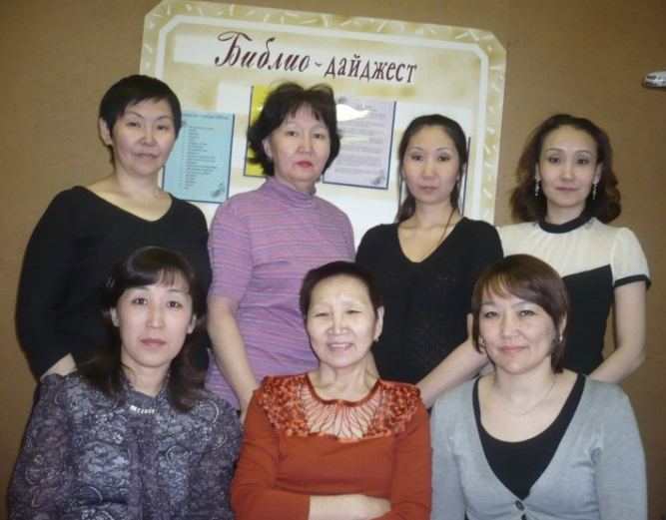
- дополнительные соглашения к трудовым договорам работников ЦБС.

Филиалам, школьным библиотекам оказывается консультативная и обучающая и практическая помощь (в форме устных/письменных консультаций и стажировок) по вопросам организации каталогов (расстановка карточек, изъятие на списанные книги), расстановка, изучения и сохранности библиотечного фонда, планирования работы, создание презентаций и т.п.
Работники центральной библиотеки проводили семинар-практикум на выезде. В 2012 году состоялось 2 выезда в библиотеки – филиалы №1, №-5.
Основными темами выездов были:
- интеллектуально-правовая игра «Молодой избиратель» для старшеклассников.
- консультация по созданию базы данных по MARC;
- установка антивируса;
- консультативно-методическая помощь по ведению СБА.

По состоянию на 01.01.2012 г. работников по МКУ “Абыйская МЦБС” 20 человек. Из них библиотечных работников – 15.

Состав библиотечных работников по образованию

всего | Высшее | В т.ч. библ. | Сред. спец. | В т.ч. библ.
15 | 8 | 4 | 5 | 3
 | 53,3% | 26,6% | 33,3% | 20%

Из 15 человек 7 имеют библиотечное образование (высшее и сред-спец.), остальные –педагогическое и др.
Из числа работников со стажем библиотечной работы

от 3 до 6 лет | от 6 до 10 лет | свыше 10 лет
3 | 2 | 7
20% | 13,3% | 46,6%

Преобладают работники с опытом библиотечной работы.

Состав библиотечных работников по возрасту

до 30 лет | от 30-55 | от 55 и старше
- | 12 | 3
- | 80% | 20%

Если анализировать состав по возрасту, то видим, что коллектив МЦБС преобладают работники среднего возраста.
Библиотечные работники, находясь в очередном отпуске, стараются наведываться в отделы ЦПИ, ЦКК, краеведческо-библиографический НБ РС(Я). Получают консультации, рекомендации.
На республиканских обучающих семинарах участвовали:
- «Технологии читательского развития: ориентиров формирования духовно-нравственных ценностей для детей и юношества» Нектегаева Е.Е. зав. ДО;
- «Основы создания сайта. Администрирования ОРАС-midi» Бережнова Д.К., зав. ЦПИ;
В 2012 году не смогли участвовать на курсах повышения квалификации «Летняя школа сельских библиотек» из-за распутицы в данное время.
В рамках празднования Дня культуры и старта 80-летнего юбилея культурных учреждений Абыйского улуса прошел круглый стол с участием представителей муниципального района «Абыйский улус», на котором обсуждались вопросы развития культуры, злободневные проблемы. Хочется отметить активность библиотечных работников во всех проводимых мероприятиях: успешно выступили на фестивале трудовых коллективов «Славим дружбой и трудом край Олонхо», участвовали на улусной спартакиаде работников культуры Приняли участие в таких видах спорта, как волейбол, настольный теннис, перетягивание каната, эстафете «Веселые старты». Состязались и за личное первенство по дартсу и армрестлингу. Библиотекари в объединенной команде «Хатан» в общем итоге заняли 2-е место. Эта спартакиада показала неплохую пропаганду ЗОЖ и доказала, что работники культуры являются отличными спортсменами.
Сотрудники библиотек принимают участие в общественной жизни наслега, поселка, улуса:
Слепцова М.А.-зав. ОКиО депутат Улусного (районного) совета III созыва МР “Абыйский улус (район)”, председатель улусного комитета профкома работников культуры;
Атласова К.В. гл.библиотекарь ДО – депутат поселкового совета МОГП «Пос. Белая Гора»;
Сидорова Н.В., зав. ф-2 председатель женсовета с. Кэбэргэнэ.

Хочется выразить слова благодарности методистам НБ РС(Я) за оказание консультативной, практической помощи в работе.

IХ. Материально-техническая база МЦБС

В МЦБС функционируют 6 филиалов и центральная библиотека с детским отделом.

Структурные подразделение | Занимаемая площадь кв.м.
ЦБ  ДО  Ф-1  Ф-2  Ф-3  Ф-4  Ф-5  Ф-6  По МЦБС | 244,3  83  47 при СДК  42 при СДК  109,2  46 при СДК  64  10 при СДК  645,5
Здания библиотек теплое, уютное. Детская библиотека находится в одном здании с центральной библиотеки и имеет свой читальный зал, абонемент.
Проведены следующие ремонтные работы в центральной библиотеке:
- обшивка фасада здания профлистами;
- покрытие пола линолеумом коридора;
- покраска потолка отдела, двери, батареи отопительной системы.
В филиалах произведен текущий ремонт в виде покраски, утепления окон и дверей.
К открытию 2-й модельной библиотеки в Майорском национальном наслеге проведены работы по благоустройству помещения. Выделенная материальная база модельной библиотеки была привезена зимником. Большую помощь оказали администрации муниципальных поселений, выделив денежные средства для транспортировки груза из г.Якутска до с. Кэбэргэнэ.

Заключение

В целом 2012 г. прошел достаточно плодотворно. Все библиотеки работают стабильно. Основные контрольные показатели выполнены. Намеченные мероприятия в основном проведены.

Достижения:
- Центральная библиотека заняла 1 место в республиканском конкурсе научных работ в области библиотековедения, книговедения за выпуск библиографического указателя «Абыйский улус 1817-2000 гг.» в номинации «Лучший научный труд»;
- Библиотека заняла 2 место в республиканском конкурсе «Природа и мы» по экологическому просвещению среди муниципальных библиотек РС(Я);
- Открытие Центра общественного доступа в центральной библиотеке с целью, которого является
повышение правовой и информационной культуры населения.
- Открытие в Майорском национальном наслеге второго в улусе модельной библиотеки.

Проблемы:
- недостаточное финансирование для комплектования книжных фондов библиотек.
- нехватка средств на оплату транспортных услуг. Высокие тарифы на транспортные расходы из-за удаленности улуса от г. Якутска, требуют немалых расходов на перевозку груза (книг, библиотечного инвентаря, оргтехники) на всех видах транспорта;
- в годовой бюджетной смете МКУ «Абыйская МЦБС» на оплату проезда служебных командировок предусматривается недостаточная сумма, которая не позволяет сотрудникам библиотек принять участие на курсах повышения квалификации, проводимых НБ РС(Я) (стоимость авиабилета на один конец 20 т.р.).

Задачи на 2013 г.
- сохранить централизованную библиотечную систему (Ф-2 оставить в составе МКУ «Абыйская МЦБС»);
- добиться дополнительного финансирования на комплектование книжного фонда;
- усилить работу по сохранности книжного фонда МЦБС;
- вести целенаправленную деятельность всего коллектива по улучшению качества библиотечного обслуживания населения;
- усилить информационную работу среди населения, используя как традиционные, так и внедрять инновационные формы работы.

Директор МКУ “Абыйская МЦБС”: Слепцова Г.Е

